Администрация
Александровского сельсовета
Ирбейского района Красноярского края
Проект ПОСТАНОВЛЕНИЕ
 |  |  |  | с. Александровка |  |  |  |  |  | №
Об утверждении схемы расположения земельного участка или земельных участков на кадастровом плане территории

В соответствии со статьями 11.10, 39.2 Земельного кодекса Российской Федерации, Федеральным законом от 24.07.2007 № 221-ФЗ «О государственном кадастре недвижимости», ПОСТАНОВЛЯЮ:
1. Утвердить схему расположения земельного участка или земельных участков на кадастровом плане территории из категории «земли сельскохозяйственного назначения» с разрешенным использованием «сельскохозяйственное использование», расположенного по адресу: Красноярский край, Ирбейский район, в 7,2 км на северо-запад от д. Козыла, площадью 3535808 кв. м, согласно приложению.
2. Контроль за выполнением постановления оставляю за собой.
3. Постановление вступает в силу со дня подписания.

Глава Александровского сельсовета И.Н. Белоусова

Ширкина Наталья Владимировнра, 8-39174-39-2-10

Утверждена постановлением администрации Александровского сельсовета Ирбейского района
№ от г.

Схема расположения земельного участка или земельных участков на кадастровом плане территории

Условный номер земельного участка :ЗУ1
Площадь земельного участка 3535808 м²
Обозначение характерных точек границ | Координаты, м
 | X | Y
1 | 2 | 3
н1 | 661537 | 62139
н2 | 661602 | 62186
н3 | 661665 | 62241
н4 | 661691 | 62265
н5 | 661720 | 62290
н6 | 661748 | 62297
н7 | 661782 | 62296
н8 | 661812 | 62251
н9 | 661848 | 62202
н10 | 661811 | 62193
н11 | 661784 | 62164
н12 | 661811 | 62130
н13 | 661827 | 62097
н14 | 661832 | 62070
н15 | 661806 | 62048
н16 | 661777 | 62024
н17 | 661735 | 62001
н18 | 661710 | 61966
н19 | 661701 | 61926
н20 | 661724 | 61937
н21 | 661744 | 61950
н22 | 661778 | 61976
н23 | 661808 | 62014
н24 | 661844 | 62052
н25 | 661877 | 62053
н26 | 661897 | 62021
н27 | 661919 | 61987
н28 | 661933 | 61945
н29 | 661961 | 61905
н30 | 661915 | 61872
н31 | 661865 | 61837
н32 | 661844 | 61815
н33 | 661844 | 61790
н34 | 661862 | 61765
н35 | 661890 | 61724
н36 | 661923 | 61684
н37 | 661955 | 61683
н38 | 661990 | 61705
н39 | 662016 | 61718
н40 | 662037 | 61621
н41 | 662043 | 61587
н42 | 662157 | 61135
н43 | 662180 | 61055
н44 | 662155 | 61053
н45 | 662145 | 61034
н46 | 662180 | 60931
н47 | 662203 | 60872
н48 | 662226 | 60881
н49 | 662242 | 60797
н50 | 662094 | 60725
н51 | 662074 | 60710
н52 | 662040 | 60609
н53 | 662033 | 60566
н54 | 662117 | 60585
н55 | 662209 | 60606
н56 | 662277 | 60633
н57 | 662288 | 60584
н58 | 662223 | 60552
н59 | 662163 | 60514
н60 | 662148 | 60483
н61 | 662169 | 60356
н62 | 662188 | 60326
н63 | 662218 | 60292
н64 | 662254 | 60277
н65 | 662334 | 60254
н66 | 662363 | 60239
н67 | 662388 | 60143
н68 | 662384 | 60114
н69 | 662393 | 60028
н70 | 662411 | 59928
н71 | 662428 | 59814
н72 | 662450 | 59786
н73 | 662464 | 59750
1 | 662472 | 59577
2 | 662469 | 59543
3 | 662483 | 59527
4 | 662504 | 59521
5 | 662491 | 59500
6 | 662477 | 59457
7 | 662464 | 59416
8 | 662458 | 59383
н74 | 662458 | 59358
н75 | 662301 | 59313
9 | 662267 | 59322
10 | 662221 | 59343
11 | 662187 | 59352
12 | 662139 | 59371
13 | 662086 | 59392
14 | 662048 | 59411
15 | 662024 | 59417
16 | 661950 | 59458
17 | 661926 | 59466
18 | 661884 | 59480
19 | 661854 | 59483
20 | 661837 | 59478
21 | 661793 | 59459
22 | 661753 | 59433
23 | 661723 | 59414
24 | 661686 | 59384
25 | 661637 | 59341
26 | 661615 | 59328
27 | 661600 | 59318
28 | 661579 | 59318
29 | 661563 | 59324
30 | 661546 | 59355
31 | 661518 | 59416
32 | 661483 | 59504
33 | 661463 | 59574
34 | 661455 | 59632
35 | 661450 | 59661
36 | 661427 | 59637
37 | 661369 | 59574
38 | 661289 | 59504
39 | 661272 | 59507
40 | 661230 | 59591
41 | 661195 | 59676
42 | 661191 | 59693
43 | 661191 | 59708
44 | 661200 | 59726
45 | 661231 | 59763
46 | 661277 | 59805
47 | 661290 | 59822
48 | 661293 | 59842
49 | 661305 | 59870
50 | 661365 | 59925
51 | 661357 | 59974
52 | 661343 | 60000
53 | 661340 | 60011
54 | 661346 | 60033
55 | 661366 | 60054
56 | 661382 | 60068
57 | 661395 | 60084
58 | 661387 | 60117
59 | 661370 | 60145
60 | 661347 | 60171
61 | 661326 | 60182
62 | 661306 | 60184
63 | 661270 | 60174
64 | 661224 | 60231
65 | 661221 | 60298
66 | 661226 | 60361
67 | 661217 | 60422
68 | 661212 | 60449
69 | 661127 | 60416
70 | 661069 | 60395
71 | 661032 | 60380
72 | 661023 | 60357
73 | 661016 | 60333
74 | 661013 | 60293
75 | 661006 | 60210
76 | 660998 | 60154
77 | 660994 | 60089
78 | 660987 | 60029
79 | 660982 | 59985
80 | 660986 | 59955
81 | 660916 | 59946
82 | 660856 | 59945
83 | 660806 | 59945
84 | 660806 | 59990
85 | 660809 | 60047
86 | 660816 | 60114
87 | 660823 | 60179
88 | 660833 | 60227
89 | 660834 | 60247
90 | 660819 | 60254
91 | 660801 | 60265
92 | 660791 | 60272
93 | 660788 | 60290
94 | 660793 | 60309
95 | 660798 | 60360
96 | 660802 | 60393
97 | 660794 | 60407
98 | 660784 | 60414
99 | 660744 | 60435
100 | 660725 | 60435
101 | 660703 | 60435
102 | 660687 | 60430
103 | 660669 | 60421
104 | 660651 | 60413
105 | 660610 | 60399
106 | 660614 | 60416
107 | 660623 | 60447
108 | 660587 | 60449
109 | 660553 | 60450
110 | 660537 | 60451
111 | 660526 | 60460
112 | 660520 | 60494
113 | 660511 | 60519
114 | 660500 | 60525
115 | 660488 | 60529
116 | 660468 | 60530
117 | 660460 | 60534
118 | 660454 | 60548
119 | 660447 | 60565
120 | 660440 | 60589
121 | 660423 | 60589
122 | 660399 | 60582
123 | 660386 | 60611
124 | 660372 | 60642
125 | 660359 | 60678
126 | 660350 | 60714
127 | 660343 | 60731
128 | 660332 | 60742
129 | 660314 | 60742
130 | 660282 | 60742
131 | 660248 | 60733
132 | 660240 | 60748
133 | 660220 | 60830
134 | 660208 | 60907
135 | 660183 | 60986
н76 | 660204 | 61003
136 | 660198 | 61032
137 | 660201 | 61030
138 | 660223 | 61020
139 | 660238 | 61025
140 | 660255 | 61044
141 | 660250 | 61086
142 | 660250 | 61141
143 | 660247 | 61183
144 | 660231 | 61250
145 | 660229 | 61256
н77 | 660244 | 61336
н78 | 660243 | 61388
н79 | 660236 | 61452
н80 | 660229 | 61489
н81 | 660248 | 61472
н82 | 660294 | 61458
н83 | 660333 | 61458
н84 | 660378 | 61458
н85 | 660450 | 61458
н86 | 660584 | 61466
н87 | 660655 | 61470
н88 | 660679 | 61455
н89 | 660686 | 61424
н90 | 660687 | 61387
н91 | 660686 | 61276
н92 | 660685 | 61198
н93 | 660687 | 61150
н94 | 660699 | 61055
н95 | 660710 | 61007
н96 | 660720 | 60930
н97 | 660722 | 60871
н98 | 660718 | 60799
н99 | 660706 | 60740
н100 | 660683 | 60669
н101 | 661068 | 60800
н102 | 661057 | 60839
н103 | 661045 | 60875
н104 | 661042 | 60911
н105 | 661043 | 60970
н106 | 661037 | 61010
н107 | 661026 | 61059
н108 | 661006 | 61121
н109 | 660993 | 61164
н110 | 660973 | 61248
н111 | 660977 | 61310
н112 | 660986 | 61400
н113 | 660988 | 61465
н114 | 660984 | 61517
н115 | 660973 | 61571
н116 | 660953 | 61637
н117 | 660944 | 61711
н118 | 660934 | 61823
н119 | 660914 | 61929
н120 | 660894 | 62010
н121 | 660883 | 62052
н122 | 660867 | 62074
н123 | 660957 | 62061
н124 | 661042 | 62037
н125 | 661129 | 62009
н126 | 661183 | 61997
н127 | 661232 | 61988
н128 | 661285 | 61987
н129 | 661320 | 61991
н130 | 661377 | 62016
н131 | 661416 | 62043
н132 | 661468 | 62081
н133 | 661506 | 62106
н1 | 661537 | 62139
н134 | 660471 | 61077
н135 | 660494 | 61077
н136 | 660494 | 61099
н137 | 660471 | 61099
н134 | 660471 | 61077
н138 | 661842 | 60194
н139 | 661865 | 60194
н140 | 661865 | 60216
н141 | 661842 | 60216
н138 | 661842 | 60194
н142 | 660547 | 61226
н143 | 660570 | 61226
н144 | 660570 | 61248
н145 | 660547 | 61248
н142 | 660547 | 61226
н146 | 661570 | 60796
н147 | 661592 | 60796
н148 | 661592 | 60819
н149 | 661570 | 60819
н146 | 661570 | 60796
н150 | 660274 | 61077
н151 | 660296 | 61077
н152 | 660296 | 61099
н153 | 660274 | 61099
н150 | 660274 | 61077
н154 | 660257 | 60825
н155 | 660279 | 60825
н156 | 660279 | 60847
н157 | 660257 | 60847
н154 | 660257 | 60825
н158 | 660623 | 61372
н159 | 660645 | 61372
н160 | 660645 | 61394
н161 | 660623 | 61394
н158 | 660623 | 61372
н162 | 660277 | 61209
н163 | 660300 | 61209
н164 | 660300 | 61231
н165 | 660277 | 61231
н162 | 660277 | 61209
н166 | 660284 | 61378
н167 | 660306 | 61378
н168 | 660306 | 61401
н169 | 660284 | 61401
н166 | 660284 | 61378
н170 | 661762 | 60133
н171 | 661784 | 60133
н172 | 661784 | 60155
н173 | 661762 | 60155
н170 | 661762 | 60133
146 | 662235 | 59692
147 | 662236 | 59694
148 | 662233 | 59695
149 | 662233 | 59693
146 | 662235 | 59692
150 | 662280 | 59893
151 | 662281 | 59895
152 | 662278 | 59896
153 | 662278 | 59893
150 | 662280 | 59893
154 | 662338 | 60151
155 | 662339 | 60153
156 | 662337 | 60154
157 | 662336 | 60151
154 | 662338 | 60151
Система координат: местная 168
Квартал: 24:16:0201003

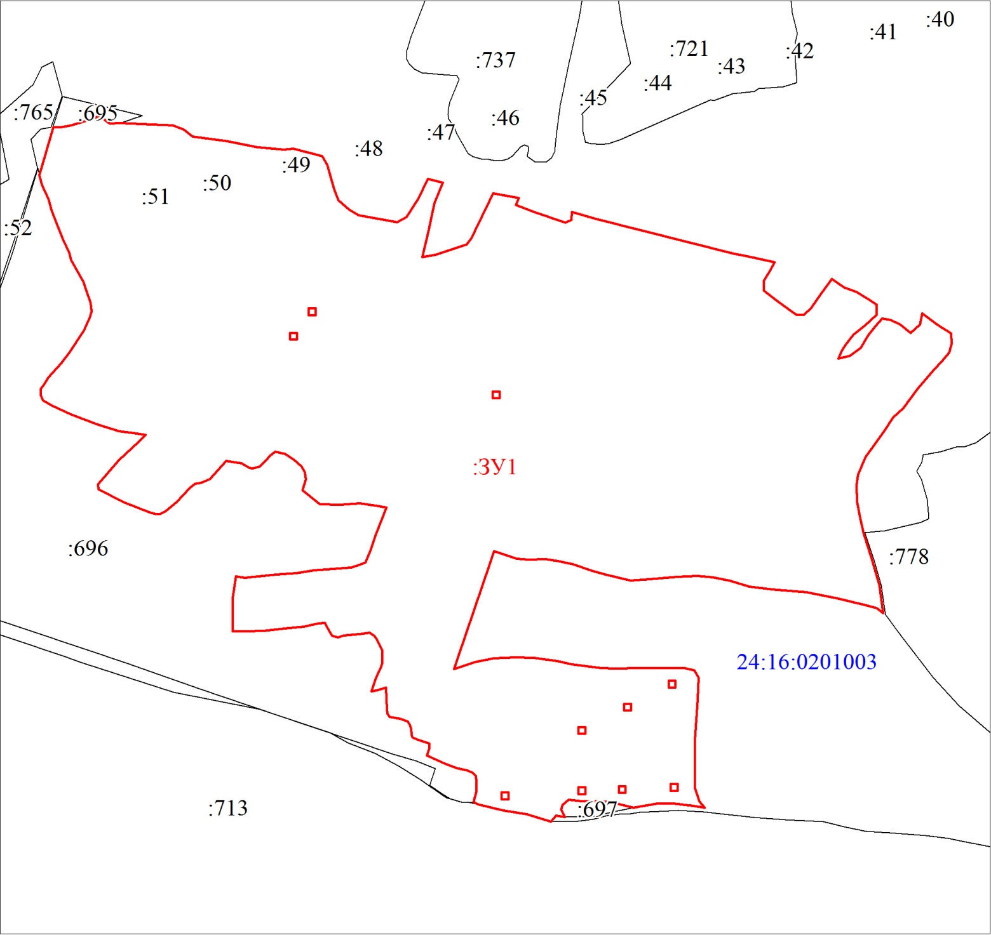
Масштаб 1:18000
Условные обозначения:
 | Границы земельных участков, установленные (уточненные) при проведении кадастровых работ, отражающиеся в масштабе
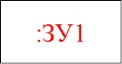 | Надписи вновь образованного земельного участка
 | Объект капитального строительства
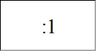 | Надписи кадастрового номера земельного участка
 | Граница кадастрового квартала
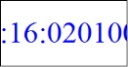 | Обозначение кадастрового квартала

